МИНИСТЕРСТВО НАУКИ и высшего образования

**РОССИЙСКОЙ ФЕДЕРАЦИИ**

Федеральное государственное автономное образовательное учреждение

высшего образования

«Санкт-Петербургский политехнический университет Петра Великого»

(ФГАОУ ВО «СПбПУ»)

**Институт среднего профессионального образования**

**Отчёт по практической работе № 1**

**по учебной дисциплине «МДК 04.02 Обеспечение качественного функционирования КС»**

**Тема: «Основы разметки гипертекста HTML»**

Выполнил студент

специальности 09.02.07

Программирование и информационные системы

II курса группы 22919/3

Ярослав Дементьев

Павлович

Преподаватель

Ольнев Александр Александрович

Санкт-Петербург

2024

СОДЕРЖАНИЕ

Введение 3

Задание 1 3

Задание 2 4

Задание 3 4

Задание 4 5

Задание 5 5

Задание 6 6

Задание 7 7

Задание 8 9

Задание 9 10

Введение

Цель работы: Изучение основ стандартного языка разметки НТМL для создания статических Web–страниц.

Задание 1

В текстовом редакторе набрать Web-страницу и сохранить как текст в файле

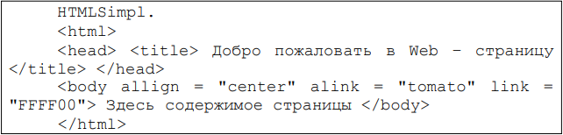

Рисунок 1- Задание

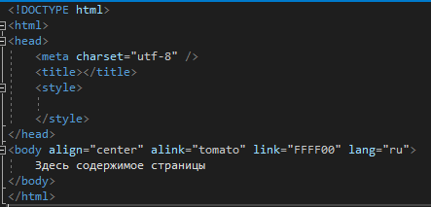

Рисунок 2 – Код

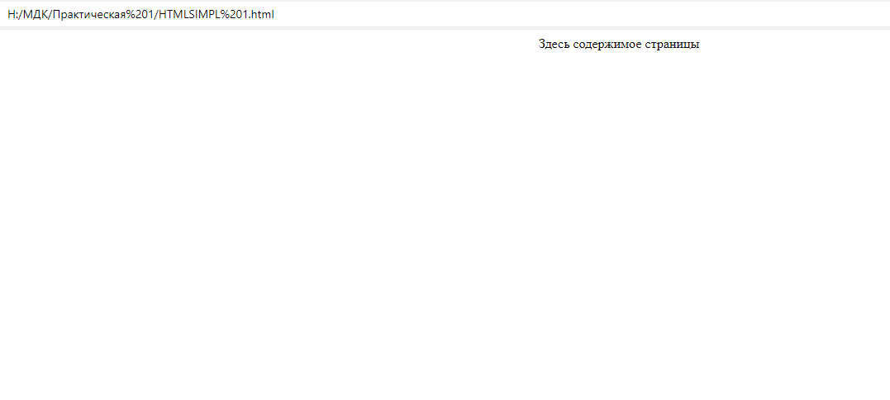

Рисунок 3 – Страница

Задание 2

Для Web-страницы HTMLSimpl задать атрибуты тэга <body>, описанные в теоретической части ("Основы разметки гипертекста HTML"), и выяснить какие из них поддерживаются браузером Internet Explorer, а какие браузером Netscape Navigator.

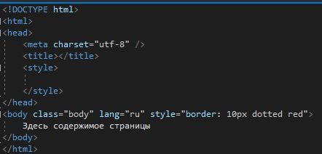

Рисунок 4 – Код

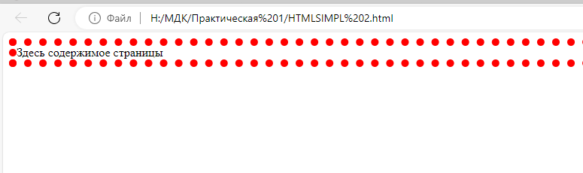

Рисунок 5 – Страница

Задание 3

Для Web-страницы HTMLSimpl изменить цвет фона, используя константы, описанные в теоретической части (п.4.1 "Основы разметки гипертекста HTML"), а также задать фон в в виде картинки из файла.

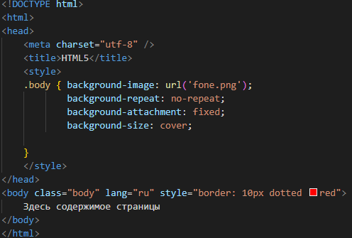

Рисунок 6 – Код

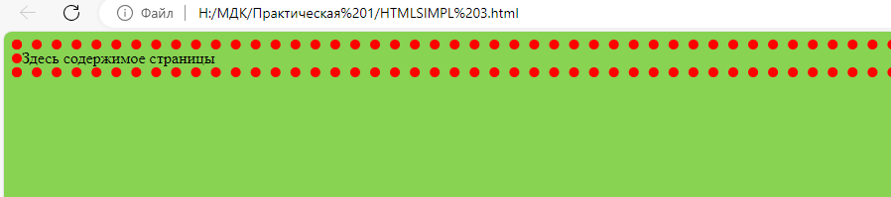

Рисунок 7 – Страница

Задание 4

С помощью графического редактора создать изображение и вставить его в Web- страницу, используя тэг <img> и указав в атрибуте этого тэга полный путь файла, содержащего созданное изображение.

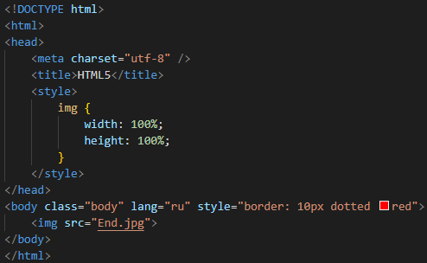

Рисунок 8



Рисунок 9

Задание 5

Изучить назначение атрибутов тэга <a>: accesskey, class, datafld, datasrc, href, id, lang, langvage, methods, name, rel, rev, style, taget, title, vrn.

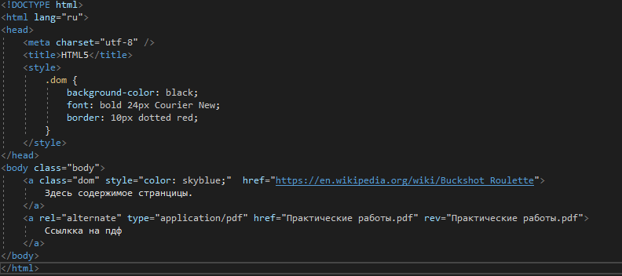

Рисунок 8 – Код

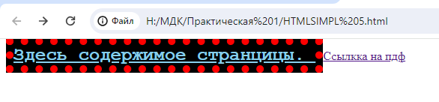

Рисунок 9 – Страница

Задание 6

Разместить на Web-странице несколько фрагментов текста и несколько изображений, располагая их последовательно или мозаикой и изменяя атрибуты тэга : class, color, face, id, lang, language, size, style, title, point_size, weight. Убедиться, что действие тэга прекращаются тэгом .

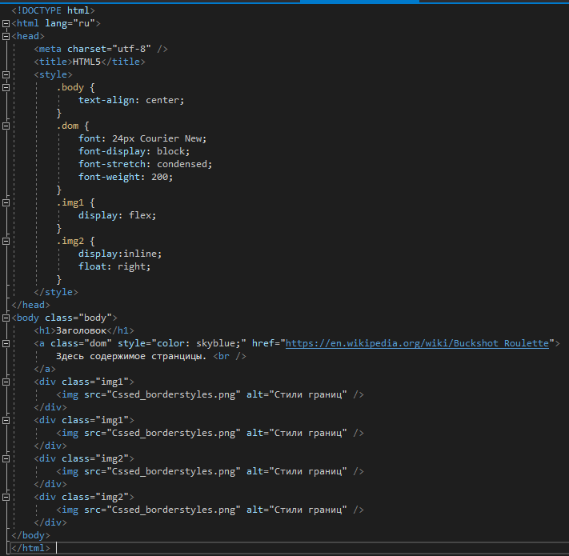

Рисунок 10 – Код

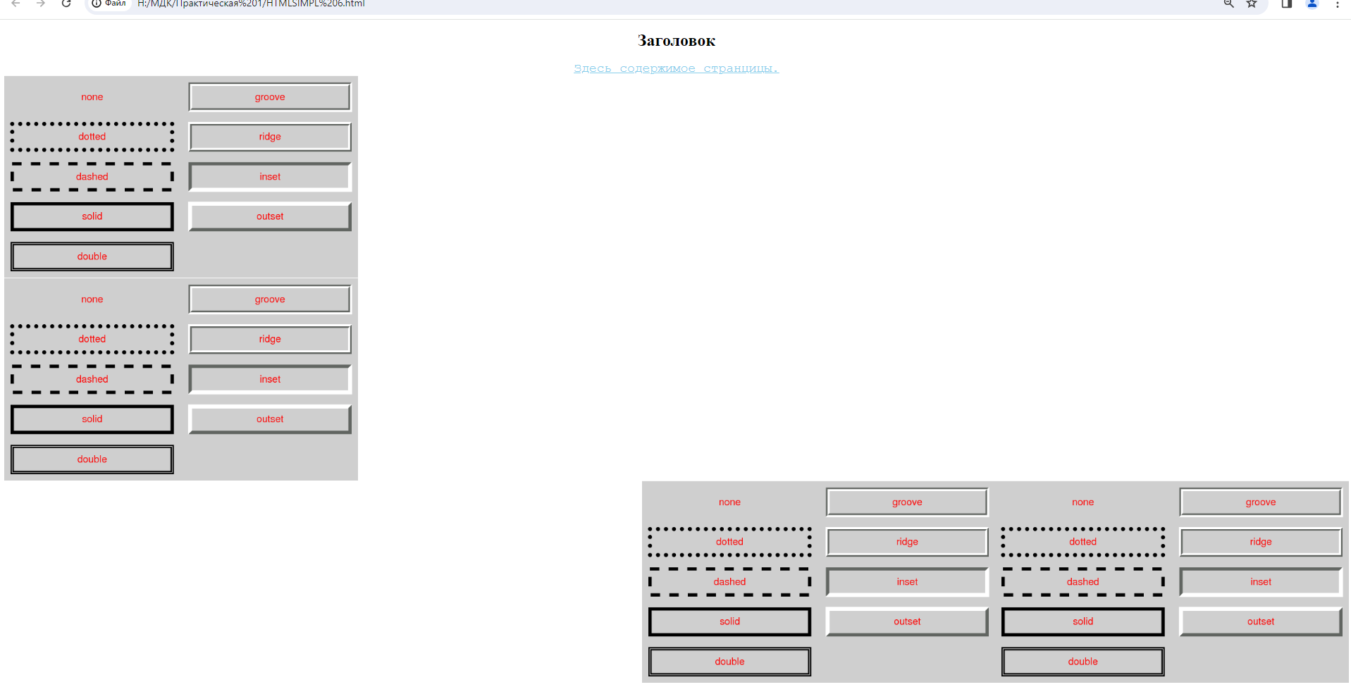

Рисунок 11 – Страница

Задание 7

Ввести фрагмент HTML и посмотреть на экране вид таблицы:

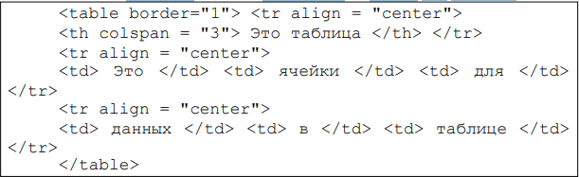

Рисунок 12 – Задание

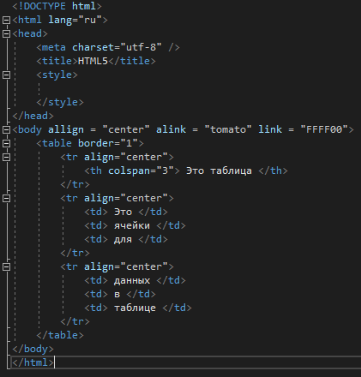

Рисунок 13 – Код

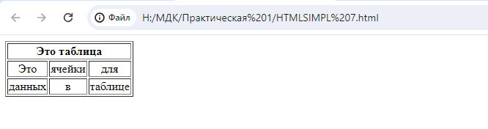

Рисунок 14 – Страница

Задание 8

Создать таблицу, в которой будут использованы все виды списков.

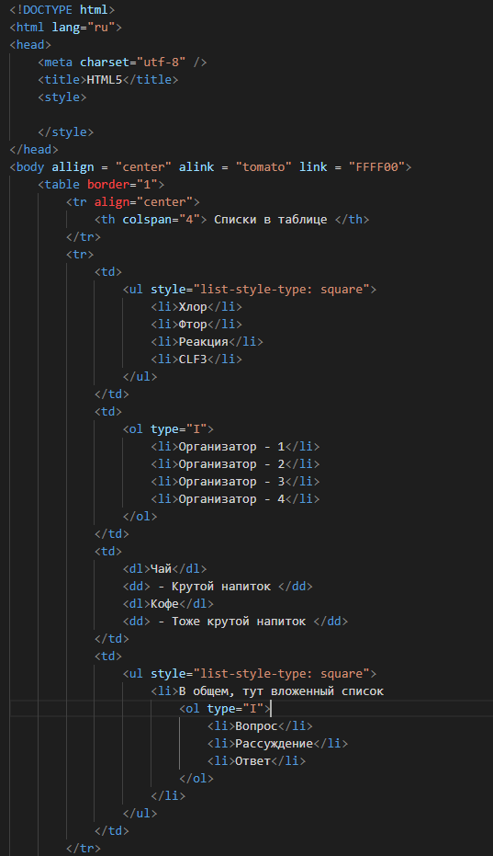

Рисунок 15 – Код

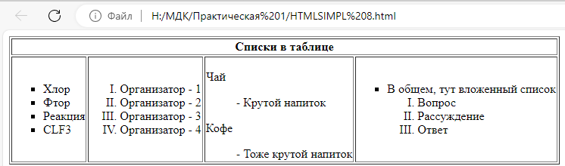

Рисунок 16 – Страница

Задание 9

Создать статическую Web–страницу по заданной тематике, полученной у преподавателя, разместив на ней все изученные элементы, в том числе все виды списков. Перед каждым новым элементом вставить необходимые пояснения. Проверить работу электронной почты и все виды гиперссылок.

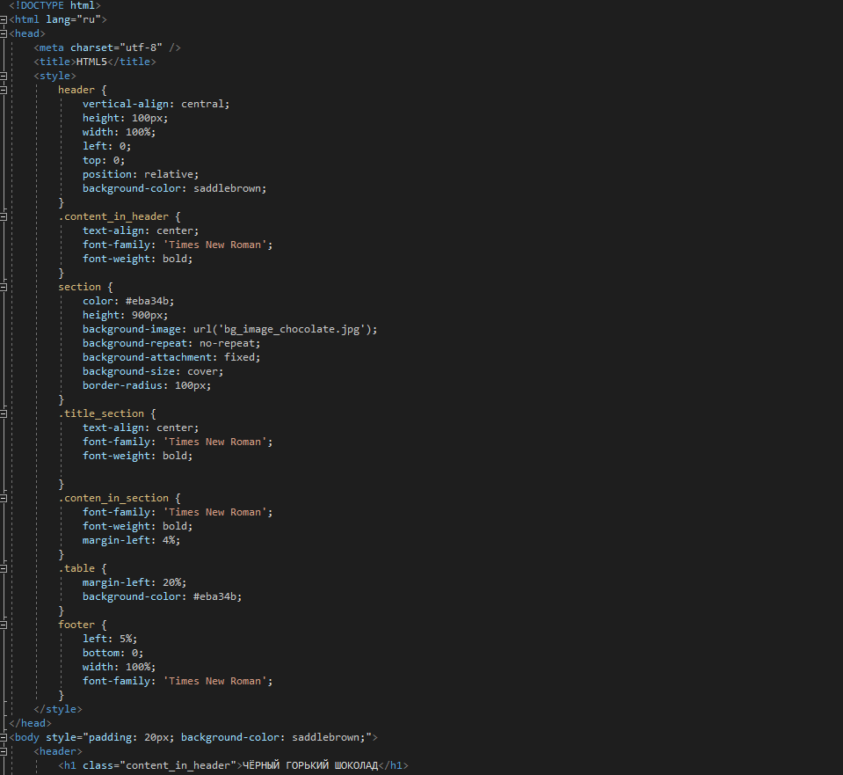

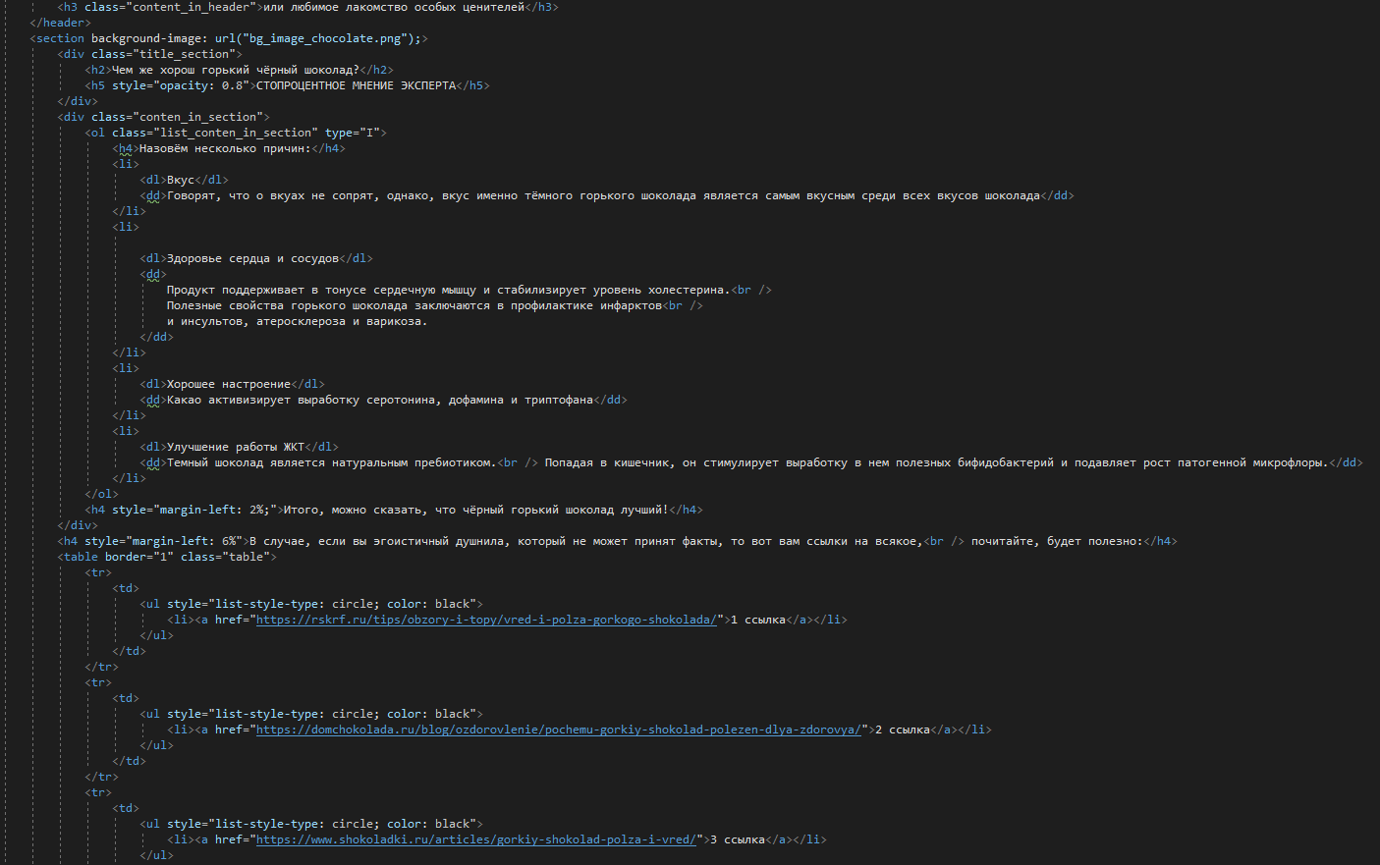

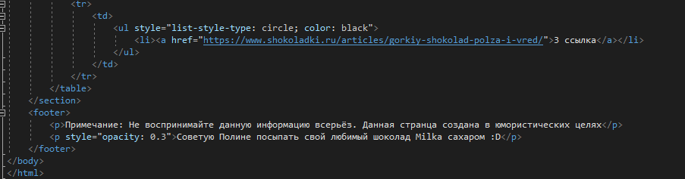

Рисунок 17 – Код

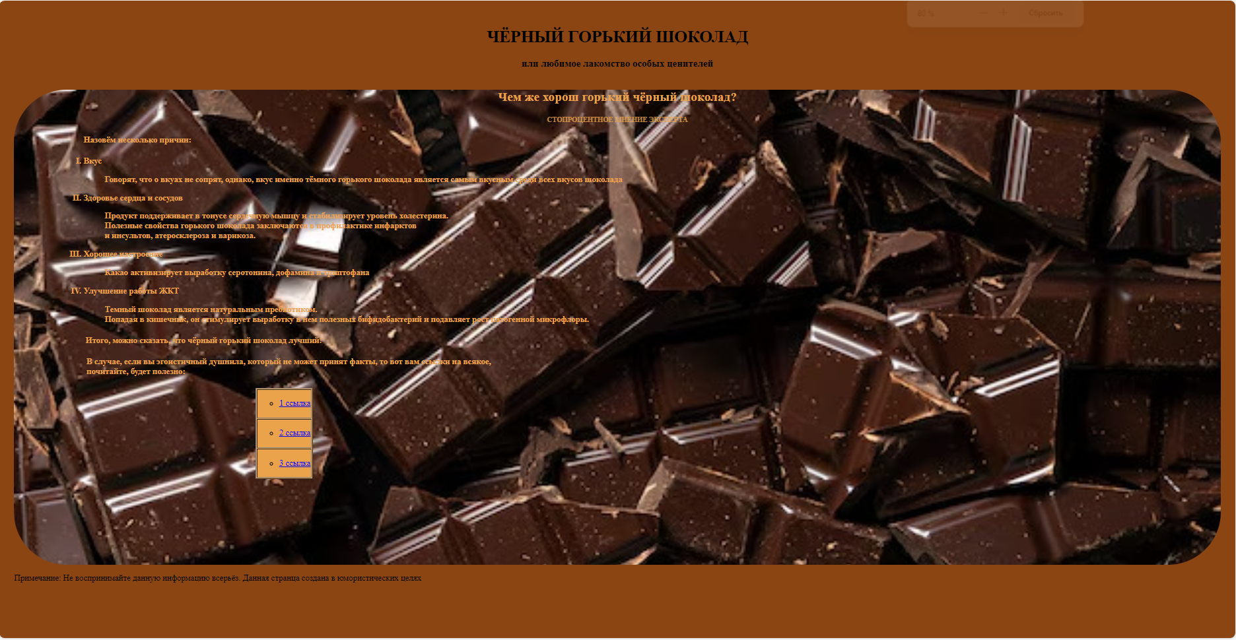

Рисунок 18 – Страница